Crear servidor

1. Para poder seguir con los despliegues de las aplicaciones, debemos crear el servidor de aplicación. Para ellos vamos primero al menú de ventanas o Windows.

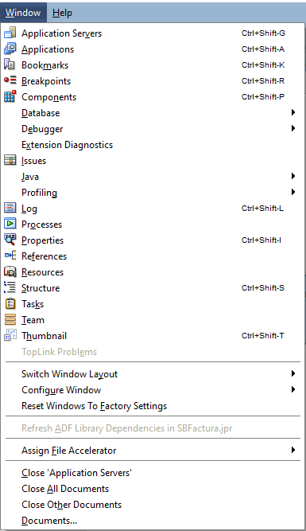

1. Esto habilita la pestaña del servidor de aplicaciones.
   1. 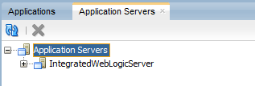
2. Cuando desplegamos Application Servers, encontraremos uno creado por defecto, pero no posee dominio; por lo tanto, debemos crearlo. Sobre él click derecho y presionamos *create default domain* o crear domino por defecto.
   1. 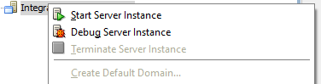
3. Nos saldrá una ventaja emergente donde debemos llenar varios datos.

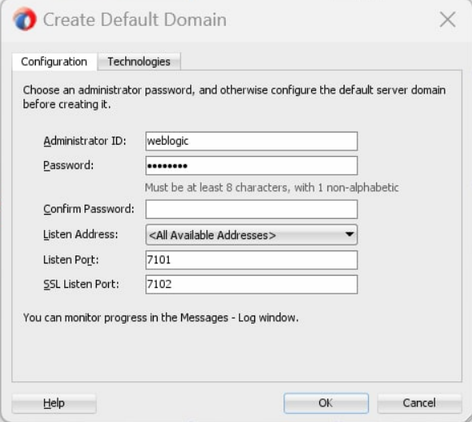

* 1. El password a utilizar puede ser cualquiera, pero se recomienda para pruebas usar Welcome1

1. Una vez creado podremos iniciar el servidor, dando click derecho sobre el y presionando *start server instance* o iniciar instancia de servidor.



1. Se va a demorar un poco en iniciar, pero una vez hecho, podemos entrar a la siguiente url:
   1. <http://127.0.0.1:7101/console/>